ZÁZRAČNÝ BALÓN
PRE RODIČA:
- Predtým, ako začnete, balón ponaťahujte, aby bolo nafúknutie čo najjednoduchšie.
- Nalejte ocot /citrónovú šťavu/ do fľaše na nealkoholické nápoje.
- Presypte jedlú sódu pomocou lievika alebo zrolovaného papiera do balóna.
- Natiahnite balónik cez vrch fľaše.
- Presypte sódu z balóna do fľaše a ak všetko pôjde dobre, váš balón by sa mal nafúknuť!
Využite CO2 (oxid uhličitý) vyrábaný chemickou reakciou sódy bikarbóny a nafúknite pomocou neho balón. Pokusy a experimenty sú pre deti ideálne na to, aby sa dozvedeli, ako zábavným a praktickým spôsobom funguje svet.
Pokusy pomáhajú deťom vnímať vedu ako niečo vzrušujúce.

ČAS PRÍPRAVY:
ČO POTREBUJEŠ:

RECEPT:
1. |  |  |  | 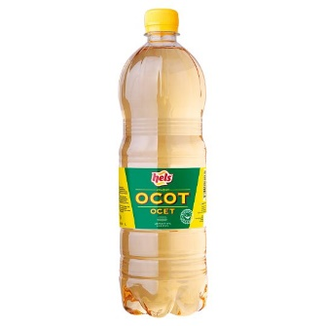
 | DO | FĽAŠKY | NALEJ | OCOT
2. |  |  |  | 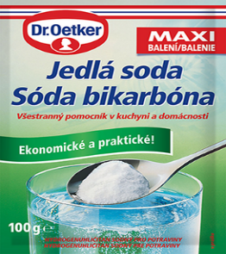
 | DO | 1 BALÓNA | DAJ | SÓDU
 | AKO?
 | 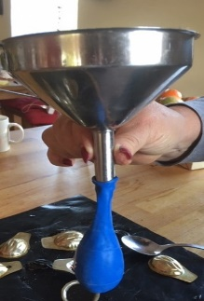
 | TAK
3. | !
 | POZOR | BALÓN | DAJ | NA
 | FĽAŠU
 | AKO?
 | 